ĐỀ KIỂM TRA HỌC KỲ I NĂM HỌC 2014-2015
MÔN VẬT LÝ KHỐI 10
Thời gian 45 phút

A.LÝ THUYẾT (5 điểm).
Câu 1(2đ): Nêu các khái niệm: chu kỳ, tần số của chuyển động tròn đều. Viết biểu thức liên hệ giữa chu kỳ, tần số với tốc độ góc.
Câu 2(2đ): Nêu đặc điểm của véc tơ vận tốc tức thời của một chất điểm trong chuyển động.
Câu 3 (1đ): Phát biểu nội dung định luật I Niu tơn.
B.BÀI TẬP(5 điểm).
Bài 1(2đ): Một vật được thả rơi tự do không vận tốc đầu từ độ cao 125m so với mặt đất. Lấy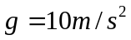.
a. Tính thời gian rơi của vật.
b. Tính vận tốc của vật ngay khi chạm đất.
Bài 2(2đ): Một ô tô khối lượng 1 tấn, bắt đầu chuyển động thẳng nhanh dần đều trên đường nằm ngang, khi đi được 150m thì xe đạt vận tốc 15m/s. Hệ số ma sát giữa xe và mặt đường là 0,04. Lấy .
a. Tìm lực kéo của động cơ.
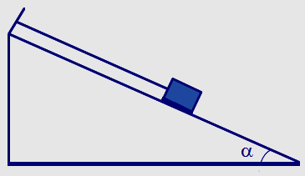
b. Sau đó tài xế tắt máy, chuyển động thẳng chậm dần đều. Hỏi xe chạy thêm quãng đường bao nhiêu kể từ khi tắt máy thì dừng lại?
Bài 3(1đ): Một vật có khối lượng m = 2 kg được giữ yên trên một mặt phẳng nghiêng bởi một sợi dây có phương song song với mặt phẳng (hình vẽ). Biết góc nghiêng 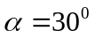, và ma sát không đáng kể. Xác định lực căng của sợi dây và phản lực của mặt phẳng nghiêng tác dụng lên vật.

Câu 1  (2 điểm) | -Đúng khái niệm chu kì  -Đúng khái niệm tần số  -Đúng biểu thức mối liên hệ | 0,75đ  0,75đ  0,5đ
Câu 2  (2 điểm) | -Đúng mối đặc điểm(điểm đặt, hướng và độ lớn) cho 0,5đ. Đúng cả cho 2 đ | 2đ
Câu 3  (1 điểm) | Phát biểu đúng nội dung định luật | 1đ
Bài 1  (2 điểm) | a.-Đúng 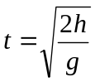  -Thay số kết quả đúng: t = 5(s) | 0,5đ  0,5đ
Bài 1  (2 điểm) | b.Viết đúng: v = gt  -Thay số đúng: v = 50m/s. | 0,5đ  0,5đ
Bài 2  (2 điểm) | a.-Tính đúng: a = 0,75m/s².  -Thiết lập đến: 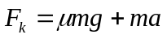  -Thay số kết quả đúng: F_{k} = 1150N | 0,25  0,5đ  0,25đ
Bài 2  (2 điểm) | b.-Tính đúng: a’ = -0,4m/s².  -Tính đúng: S = 281,25m | 0,5đ  0,5đ
Bài 3  (1điểm) | -Biểu diễn đúng các lực tác dụng lên vật trên hình vẽ  -Tính đúng: 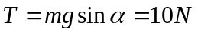  -Tính đúng: 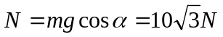 | 0,25đ  0,5đ  0,25đ

Lưu ý:
* Một bài toán hs có thể làm theo nhiều cách, nếu làm đúng vẫn cho đủ điểm
*Sai đơn vị trừ 0.25đ và trừ tối đa 0,5 điểm cho mỗi bài toán

